TEHNISKĀ SPECIFIKĀCIJA Nr. TS 1201.009 v1

Kravas nostiprināšanas ķēde ar spriegotāju
Nr. | Apraksts | Minimālā tehniskā prasība | Piedāvātās preces konkrētais tehniskais apraksts | Avots | Piezīmes
 | Vispārīgā informācija
 | Ražotājs (nosaukums, atrašanās vieta) | Norādīt informāciju
 | 1201.009 Kravas nostiprināšanas ķēde ar spriegotāju | Tipa apzīmējums
 | Parauga piegādes laiks tehniskajai izvērtēšanai (pēc pieprasījuma), darba dienas | Norādīt vērtību
 | Standarti
 | Atbilstība standartam LVS EN 12195-3:2003  Ierīces kravas nostiprināšanai ceļu transportlīdzekļos - Drošība - 3.daļa: Nostiprināšanas ķēdes | Atbilst
 | Atbilstība Eiropas regulai CE 98/37/EC | Atbilst. Jābūt aprīkotai ar identifikācijas plāksni
 | Dokumentācija
 | Ir iesniegts preces attēls, kurš atbilst sekojošām prasībām:  - ".jpg" vai “.jpeg” formātā  - izšķiršanas spēja ne mazāka par 2Mpix  - ir iespēja redzēt visu produktu un izlasīt visus uzrakstus uz tā  - attēls nav papildināts ar reklāmu | Atbilst
 | Oriģinālā lietošanas instrukcija sekojošās valodās | LV vai EN
 | Tipa apstiprinājuma sertifikāts | Atbilst
 | Atbilstības deklarācija | Atbilst
 | Vides nosacījumi
 | Minimālā darba temperatūra (atbilstoši p.3.3. dokumentācijai) | ≤ -25°C
 | Maksimālā darba temperatūra (atbilstoši p.3.3. dokumentācijai) | ≥ +30°C
 | Tehniskā informācija
 | Tips (atbilstoši p.2.prasībām) | Kravas nostiprināšanas ķēde ar āķiem galos un vītnes spriegotāju. Vītnes spriegotāja konstrukcija paredzēta uzstādīšanai jebkurā ķēdes posmā.
 | Metāla klase | 8 klase
 | Diametrs | 8 mm
 | Vītnes spriegotājs | Ar sviru, gājiens 200 mm
 | Garums (atbilstoši p.2.prasībām) | 3.5 m

Attēlam ir informatīvs raksturs

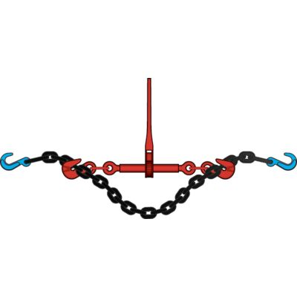

Precīzs avots, kur atspoguļota tehniskā informācija (instrukcijas nosaukums un lapaspuse)
AS “Sadales tīkls” materiālu kategorijas nosaukums un numurs
Norādīt pilnu preces tipa apzīmējumu (modeļa nosaukums)

